DAFTAR RIWAYAT HIDUP

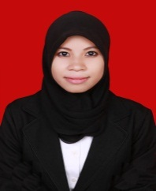
HASMIATI, lahir di Bontosunggu pada Tanggal 28 Januari tahun 1992 anak Keempat dari 5 (lima) bersaudara dari pasangan Alm. Sanusi dan Almarhumah Hawa.
Penulis memulai jenjang pendidikan di SD Inpres Bontosunggu tamat pada tahun 2004, kemudian melanjutkan pendidikan ke SMP Negeri 2 Bajeng Kabupaten Gowa dan tamat pada tahun 2007, dan pada tahun yang sama kembali melanjutkan pendidikan ke Sekolah Menengah Atas (SMA) Negeri 1 Bajeng Kabupaten Gowa dan tamat pada tahun 2010, Kemudian pada tahun yang sama Penulis menempuh pendidikan perguruan tinggi di Universitas Negeri Makassar, Fakultas Ilmu Pendidikan Jurusan Administrasi Pendidikan.

